附：
成绩单打印操作流程
1.打开教务网络管理系统，输入本院（系）的账号和密码，并在“部门”一栏选择相应的院系名称；
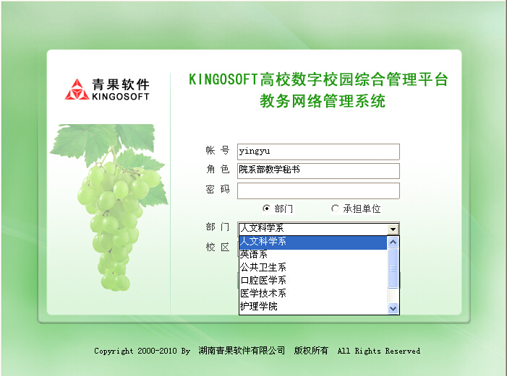

2.登录系统之后点击右侧“学生成绩”按钮；
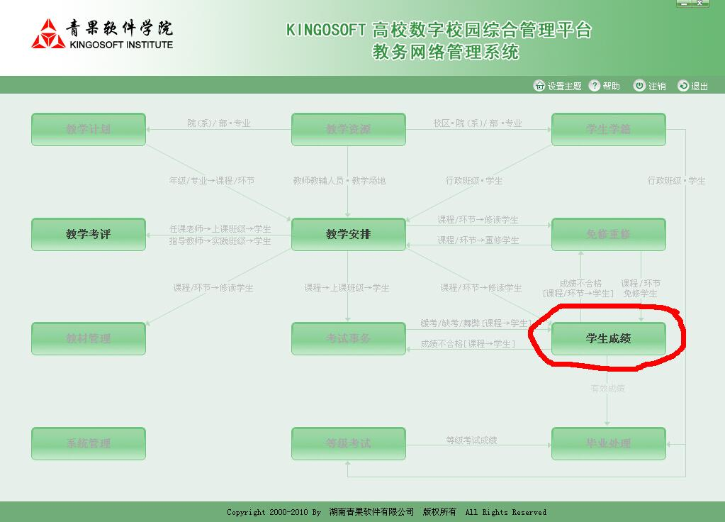

3.在学生成绩页面最底层的“有效成绩”一栏，选择“打印学生成绩档案表【有效】”；
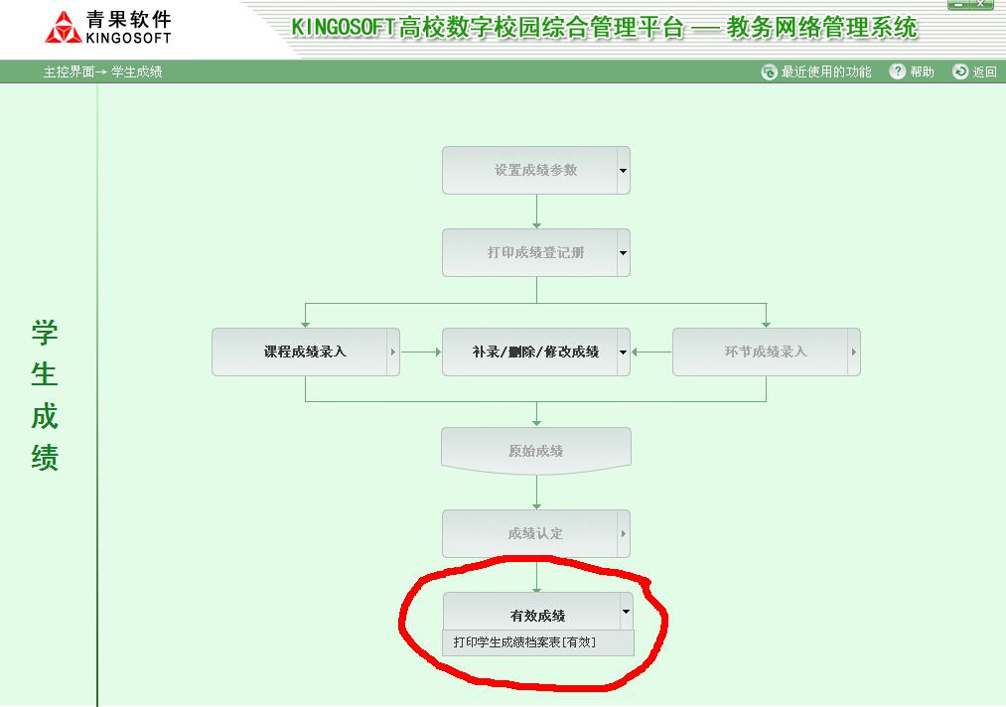
4.进入打印学生成绩档案表【有效】页面后，选择相应的年级，专业、班级（院（系）/部一栏在登录页面“部门”栏已选过，无需再次选择）；
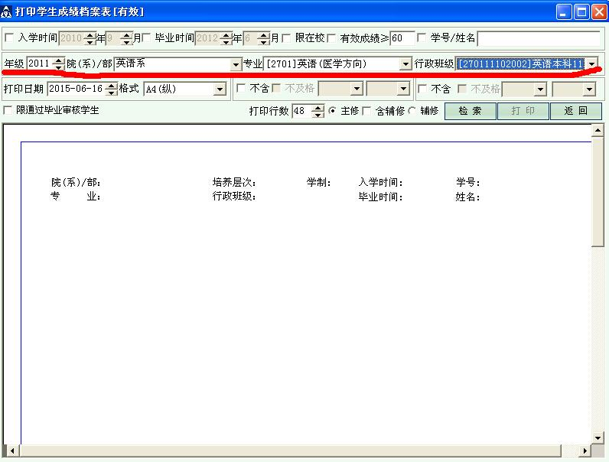
5.选择好相应的专业班级之后，单击“检索”按钮，若班级人数较多，检索时间可能相对较长，请耐心等待；
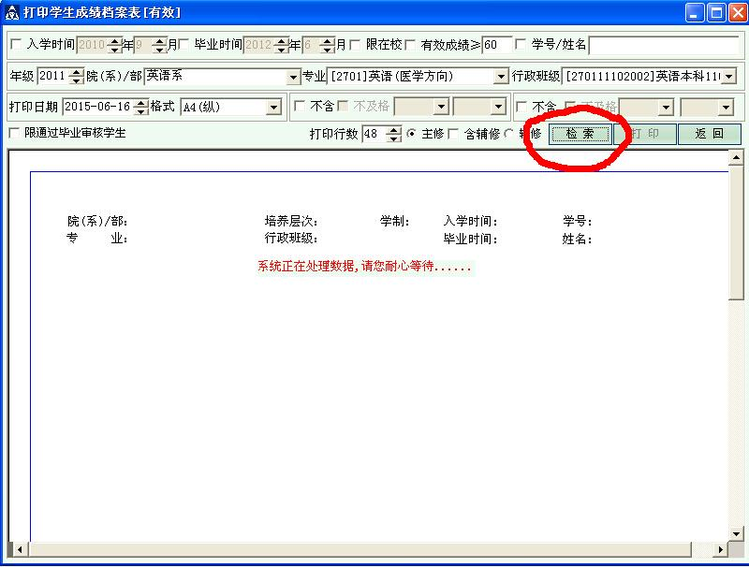
6.检索完成之后会显示所选班级所有学生成绩档案表，单击“打印”即可。
